Centro Educacional Brasil Portugal
Nome:______________________________________________________________________
Professora:__________________________ Turma:_________________
Apostila do 1º Ano
Manhã e tarde
Semana do dia 28/09 até 02/10
Queridos (as) alunos (as),
As atividades devem ser realizadas sempre com a letra cursiva.
Não deixem que suas atividades acumulem. Façam tudo com responsabilidade e muito capricho.
Bjs, a professora.

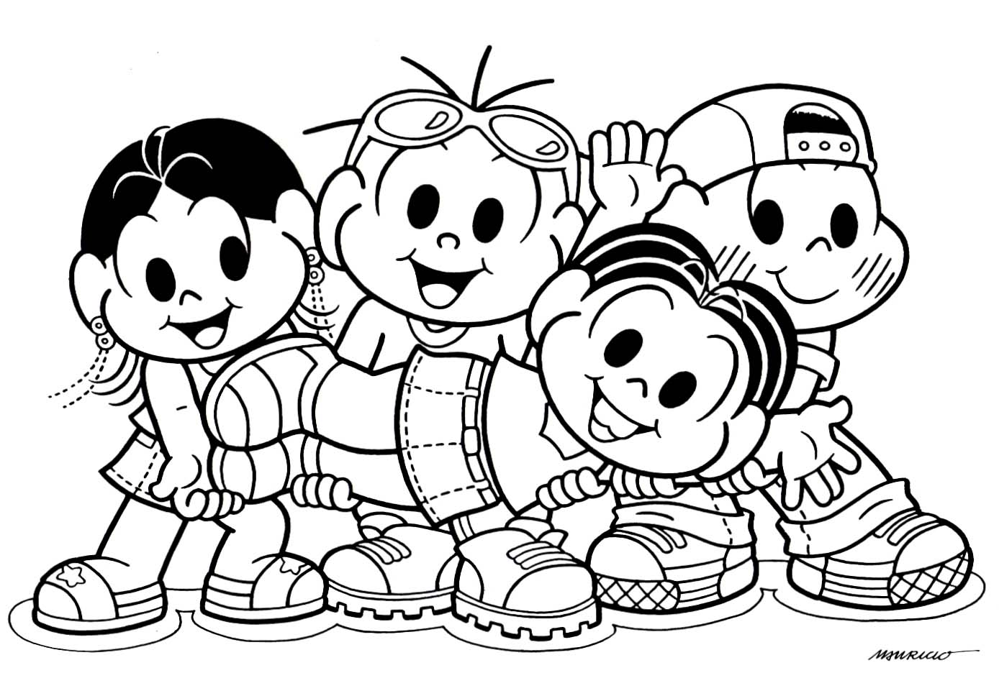

RESUMO DOS CONTEÚDOS DE AGOSTO E SETEMBRO
Semana de 03 até 07/08.
Família da letra z-Z;
Junção de sílabas;
Escrita do nome dos desenhos;
Pesquisa;
Dúzia e meia dúzia;
Adição;
Quantidades pares e ímpares;
Cobertura do corpo dos animais.
Links: https://www.youtube.com/watch?v=i79piN0G8b8 , https://www.youtube.com/watch?v=3k0hZ0WCUw4, https://www.youtube.com/watch?v=2W9lyoO2jxg, https://www.youtube.com/watch?v=Ahdl2pF6_4s

Semana de 10 até 14/08. (Avaliação)
Interpretação de texto;
Separação de sílabas;
Acentos : agudo e circunflexo;
Substantivos: próprio e comum;
Ler e desenhar;
Dezena e meia dezena;
Sinais : igual e diferente, maior que e menor que, pertence e não pertence e união;
Números até 80;
Números pares e ímpares;
Adição;
Problemas de adição;
Sequência numérica de 2 em 2;
O vento;
As plantas;
Horta, jardim e pomar;
O bairro;
Materiais escolares antigos e atuais;
Profissões;
Datas comemorativas.

Semana de 17 até 21/08.
Palavras com k, w e y;
Dúzia e meia dúzia;
Números romanos até 5;
Números até 100;
Cobertura do corpo dos animais;
Como os animais nascem;
Folclore.
Links: https://www.youtube.com/watch?v=44pkV11cmf8 ,https://www.youtube.com/watch?v=d-08eb_hpmA
https://www.youtube.com/watch?v=79HxZroIXdM, https://www.youtube.com/watch?v=Ahdl2pF6_4s

Semana de 24 até 28/08.
Palavras com CE e CI;
Formação de frases;
Acentos: agudo e circunflexo;
Autoditado;
Números romanos;
Dúzia e meia dúzia;
Números de 50 até 100;
Animais com ossos e sem ossos;
O trânsito;
Dia do Soldado.
Links: https://www.youtube.com/watch?v=goI0xd3LAOA , https://www.youtube.com/watch?v=stTwpdrwWwM

Semana de 31/08 até 04/09.
Família do ç;
Palavras com ça,ço, çu e ção;
Junção de sílabas;
Formação de frases;
Separação de sílabas;
Subtração;
Algarismos romanos até 5;
Números até 100;
Animais com ossos,
Veículos;
Placas de trânsito;
Links: https://www.youtube.com/watch?v=84ARlVlG_38 , https://www.youtube.com/watch?v=V0NVAh4Adxs , https://www.youtube.com/watch?v=qle6IrVZTdw

Semana de 08 até 11/09.
Palavras com GE e GI;
Formação de novas palavras;
Cópia de frases;
Problemas de subtração;
Animais domesticados e selvagens;
Animais em extinção;
Independência do Brasil.
Links: https://www.youtube.com/watch?v=qKZRAUYcaTA, https://www.youtube.com/watch?v=6l9Y3mbds4E, https://www.youtube.com/watch?v=-T2cyNsCYck

Semana de 14 até 18/09.
Palavras com GUE e GUI;
Palavras com GUA e GUO;
Números ordinais;
Sequência numérica de 2 em 2;
Números vizinhos;
Animais úteis e prejudiciais ao Sr humano.
Link: https://www.youtube.com/watch?v=WpCVYd9A2Q4

Semana de 21 até 25/09.
Palavras com QUE e QUI;
Palavras com QUA e QUO;
Cruzadinha;
Leitura de palavras;
Subtração ( Conta armada);
Números pares e ímpares;
Dúzia e meia dúzia;
Comércio,
Dia da árvore;
Primavera;
Links: https://www.youtube.com/watch?v=kBciCNZ8FPs, https://www.youtube.com/watch?v=wYG22TtwxQg https://www.youtube.com/watch?v=9Y_H1c9GnCE
PORTUGUÊS (CONTEÚDO NOVO)
Visite o link: https://www.youtube.com/watch?v=0j4kkOxB0tA
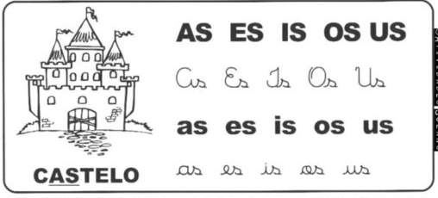
Complete com AS, ES, IS, OS ou US.
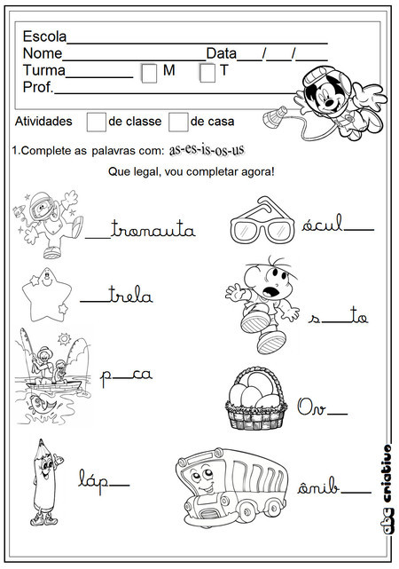

Escreva o nome dos desenhos.
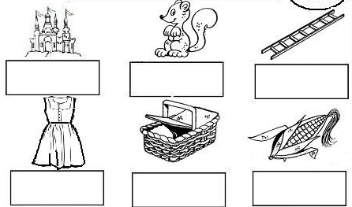

Escreva palavras que tenham:
AS- ____________________________ ES- ___________________________

IS- _____________________________ OS- ___________________________

US-__________________________

Escolha duas palavras da atividade anterior e forme frases.

______________________________________________________________________________________

_______________________________________________________________________________________

MATEMÁTICA
Observe os números e depois vamos contar em uma sequência de 5 em 5, de acordo com as setas.

0 | 1 | 2 | 3 | 4 | 5 | 6 | 7 | 8 | 9 | 10 | 11 | 12 | 13 | 14 | 15

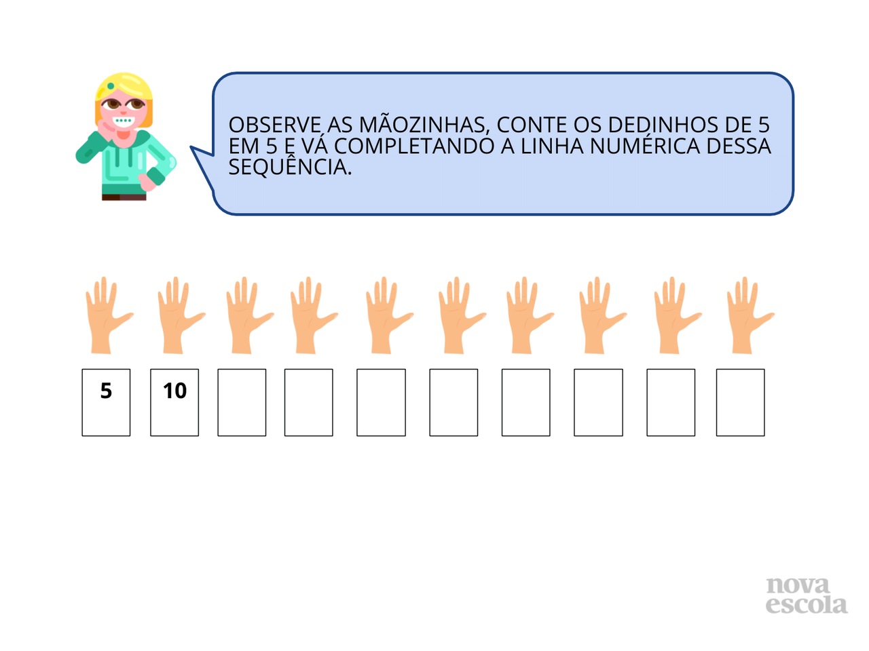
Realize as subtrações.

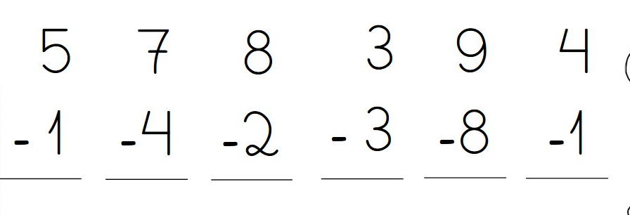

Este relógio está com os algarismos romanos. Circule somente os algarismos romanos do 1 ao 5 que você já aprendeu.


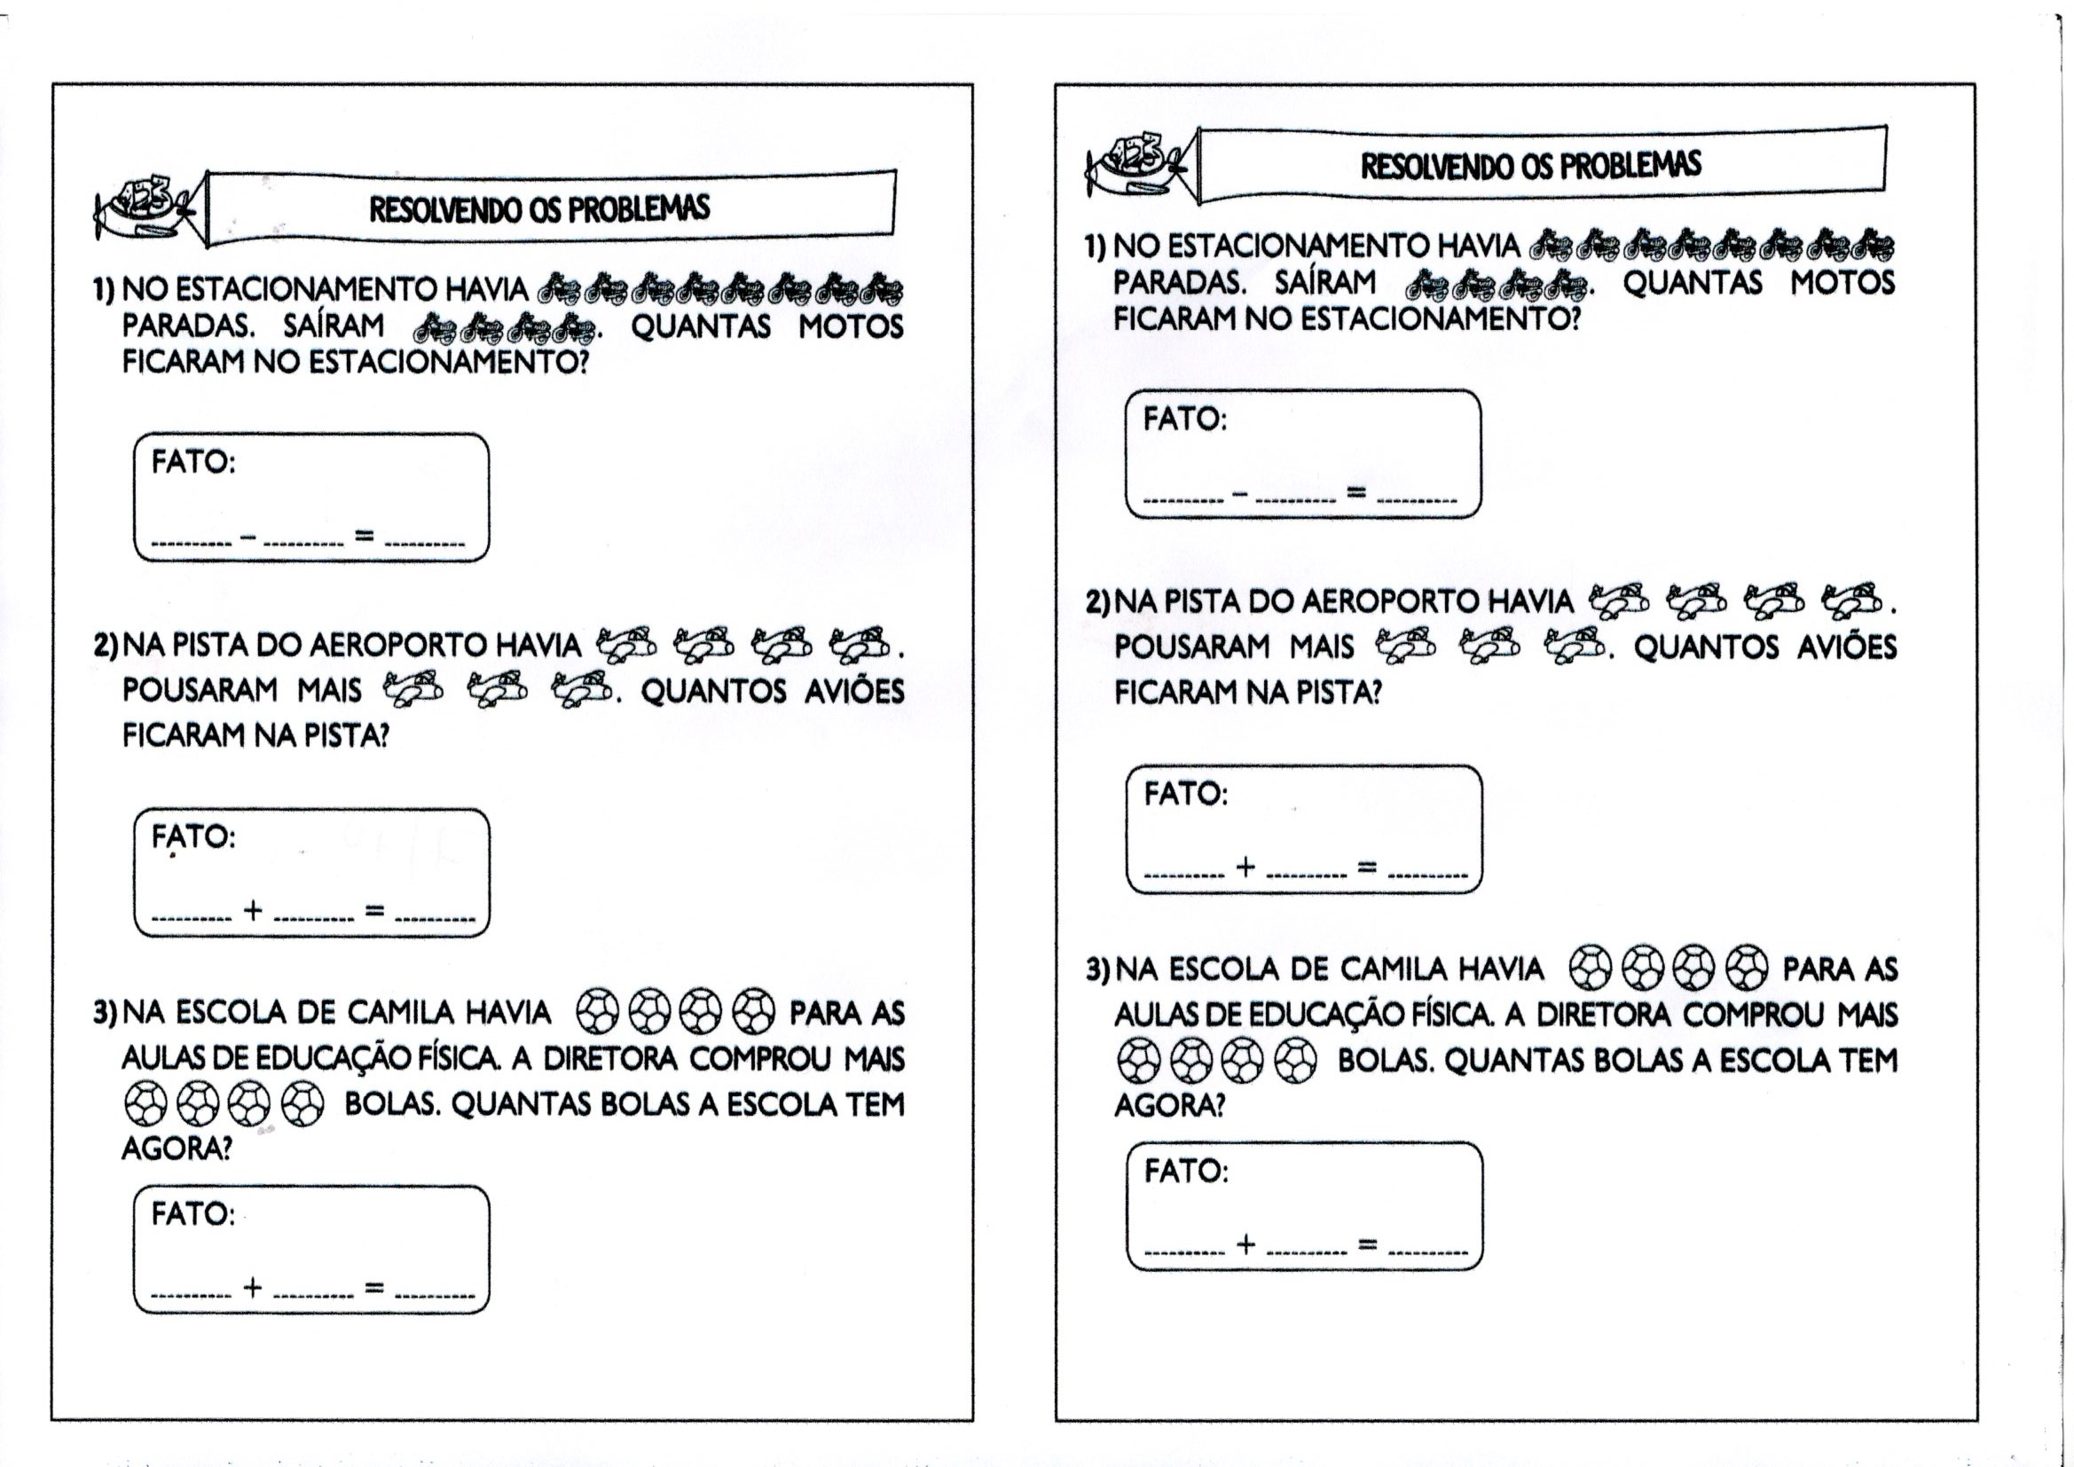

NATUREZA E SOCIEDADE (CONTEÚDO NOVO)
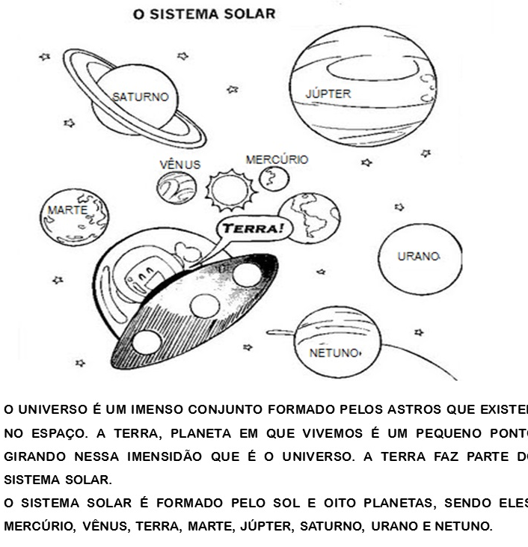
Pinte o nosso planeta, a Terra..


Visite o link: https://www.youtube.com/watch?v=stTwpdrwWwM
Conheça as classes em que os animais são divididos e as suas características.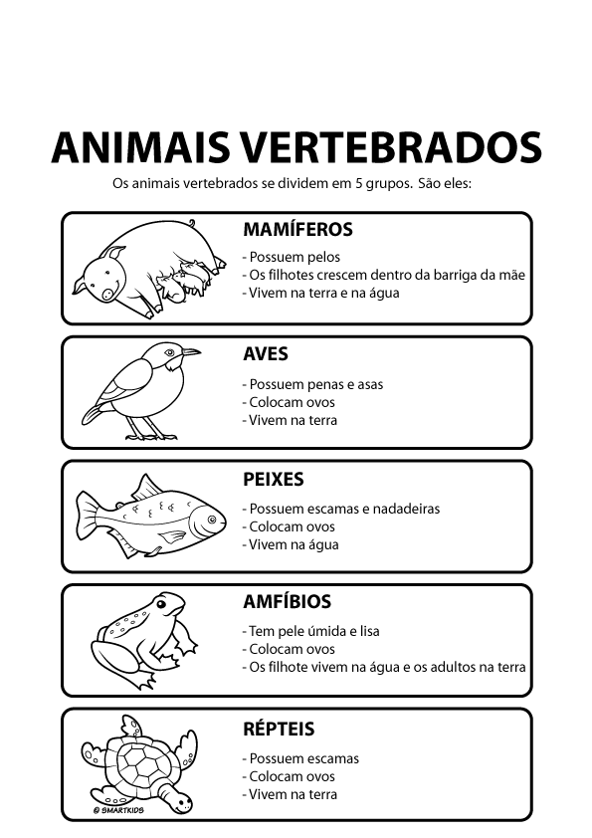

Livro de Português/Alfabetização:  Páginas: 114,115/120 até 123 | Livro de Caligrafia  Página: 36 | Livro de Natureza e Sociedade  Páginas: 66 e 67 (Leitura)  68 até70/ 74 e 75
Livro de Português/ Atividades:  Páginas: 114, 117/ 119 até 121 | Livro de Matemática  Páginas: 158até 162

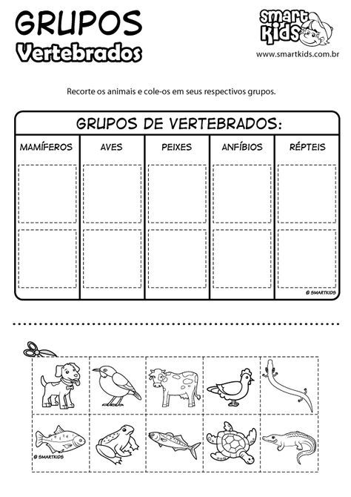

CENTRO EDUCACIONAL BRASIL PORTUGAL
Teacher: Márcia Cristine | Subject: English | Class: 1°ano
Name: |  | Turno:


ATIVIDADE 26
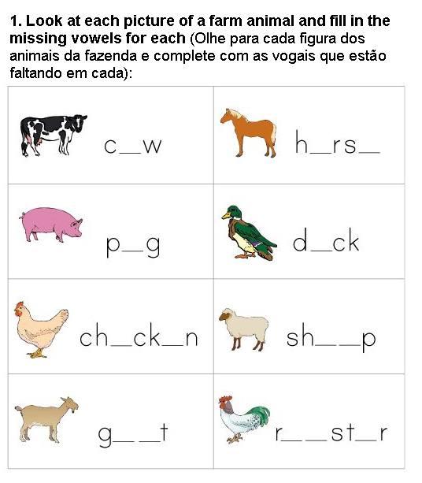

CHICKEN / COW / DUCK / GOAT / HORSE / PIG / SHEEP / ROOSTER

